
VY_32_INOVACE_12_PRV_2_05

Šablona č. 12
Vzdělávací oblast | Člověk a jeho svět
Předmět | Prvouka
Tematický okruh | Člověk - zdraví
Ročník | 1. – 2.
Anotace | Znát pojem a hodnotu svého zdraví- EV  Životospráva – zdravá výživa (ovoce, zelenina). Životní styl – sport, pohyb, zdravé tělo.  Hygiena – režim dne
Autor | Jindřiška Krejcárková
Očekávaný výstup | Žáci umí vysvětlit pojem zdraví, seřadit vše co k němu patří, uvědomují si jeho význam.
Průřezová témata
Klíčová slova | Zdraví, výživa, životní styl, hygiena
Druh učebního materiálu | Myšlenková mapa s projektem

Téma: ČLOVĚK - ZDRAVÍ
MYŠLENKOVÁ MAPA
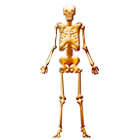
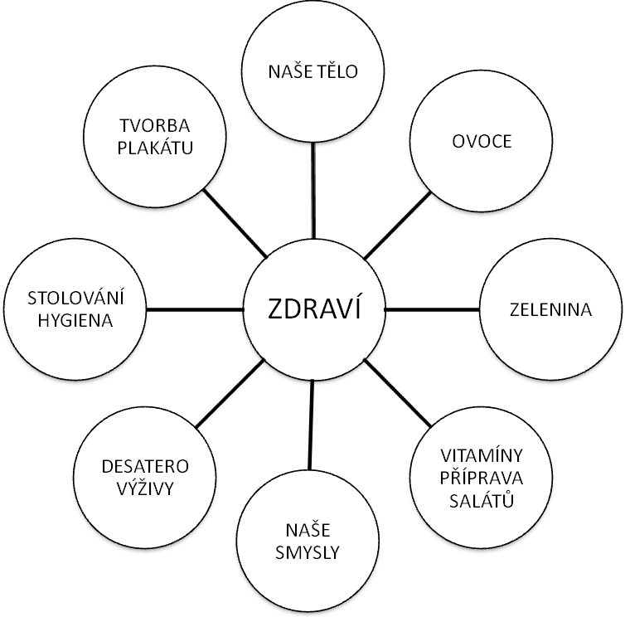

ŽÁCI SI DOKÁŽÍ UVĚDOMIT, CO VŠE SE SKRÝVÁ POD SLOVÍČKEM „ZDRAVÍ“.

- BESEDA – CO JE ZDRAVÍ?
Vypravování v kruhu s dětmi o našem těle – práce s knihou, získávání informací o lidském těle a jeho funkcích. Využít názorné ukázky DVD Byl jednou jeden život (Planeta buněk, Zrození, Tělesná stráž, Kostní dřeň)
DH: - Moje tělo – Hlava ramena
Úkol pro děti: donést si jeden druh ovoce a zeleniny z domova, na druhý den.

NAŠE TĚLO ZEVNITŘ

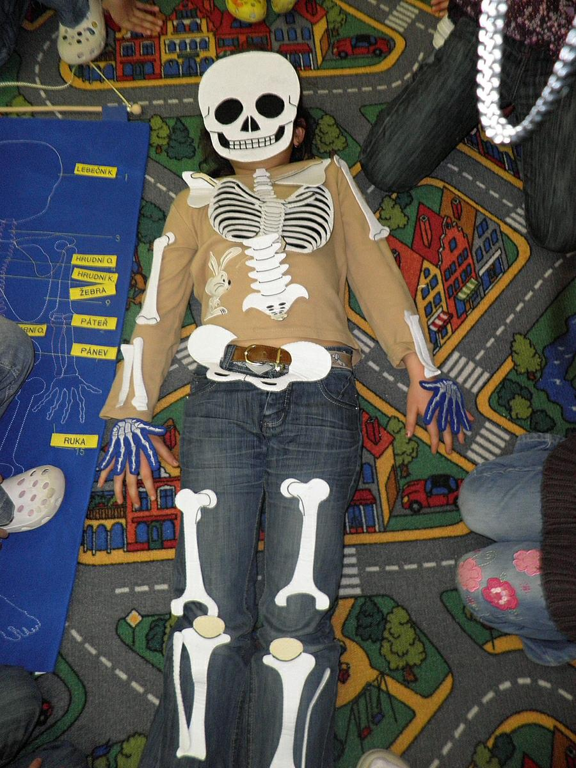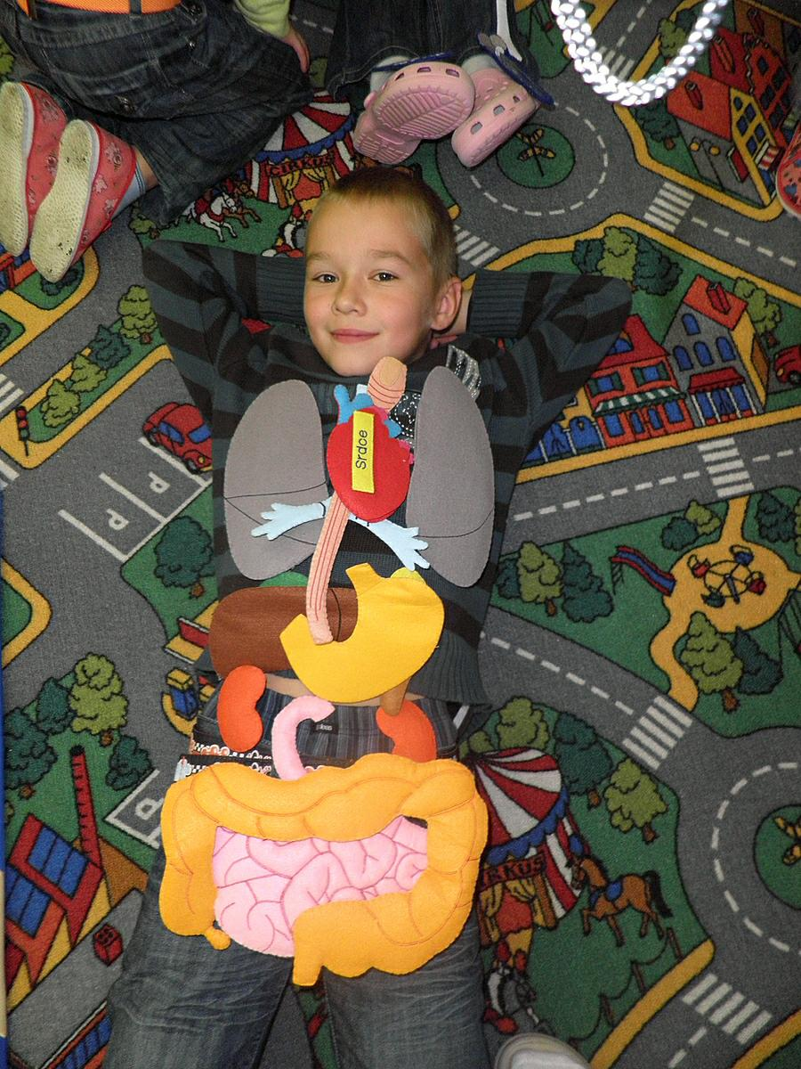

- NÁVŠTĚVA OBCHODU OVOCE A ZELENINY
Poznávání a určování druhů ovoce a zeleniny, rozlišení, náš odhad kolik co stojí, se skutečnou cenou, neznámé druhy – rozhovor s pí. prodavačkou. Co všechno obsahují, jaké důležité látky pro lidské zdraví?
Skupinová práce (hoši x dívky) tvorba obrazu z ovoce a zeleniny (vlastní nápad, uplatnění fantazie).

NÁVŠTĚVA OBCHODU

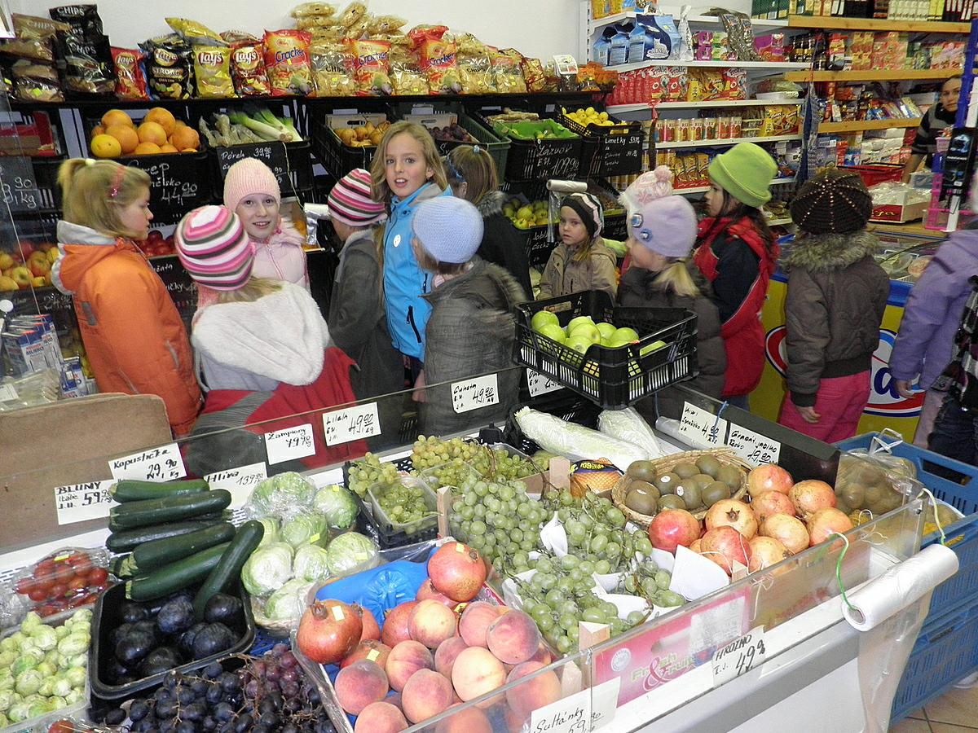

Stolování a zásady slušného chování při něm, hygienická pravidla při kašli, kýchání, použití WC…, upozornění na tyto prohřešky – formou hry

Využití školní kuchyňky – jíme zdravě – příprava zeleninového a ovocného salátu z našich surovin (bezpečnost při práci, tolerance, očekávání z vydařeného díla, názor druhého…)
DH – Naše smysly (využití smyslů člověka – chuť, čich, hmat, zrak), se zavázanýma očima poznávat ovoce a zeleninu – ochutnávka.

- DESATERO ZDRAVÉ VÝŽIVY

Sestavujeme desatero zdravé výživy – beseda a vytvoření desatera

1. zdravý životní styl
2. pohyb – sport na čerstvém vzduchu
3. zdravá strava - životospráva
4. výchova v rodině – vzory
5. mít vlastní názor
6. hodnota svého zdraví
7. pozitivní vztah ke svému tělu
8. nemít nemoci, vyhnout se úrazům
9. vnímat kvalitní a účelnou reklamu
10. zásady hygieny – dodržování pravidel

Co je slovo ekologie? Vnímání přírody – člověk a příroda, jak spolu vycházejí?

Co nás ovlivňuje každý den – reklama v televizi, letáky s nabídkou, PC …
Úkol pro děti: donést si papírové letáky s potravinami

- PÉČE O SVÉ TĚLO A SVŮJ VZHLED

Kdo jsem – musím se starat o sebe, moje vizitka osobnosti mě utváří a představuje ostatním, chci se líbit, být upravený – osobní hygiena.
Důležitý je mít režim dne, pravidelný spánek a rozmanitá strava.

Tvorba plakátů – koláž potravin (zdravé x nezdravé), využití potravinových letáků, skupinová práce – prezentace, bezpečnost při práci s nůžkami
Cíl: rozlišení zdravého od nezdravého, třídění a rozlišování, práce v týmu, uvědomění si problému
Motivace: obohatit se a využít svou fantazii, nápady, ujistit se o spolupráci v týmu, komunikace a tvořivost, estetičnost, konkrétnost

ZDRAVÉ NEZDRAVÉ

POTRAVINY

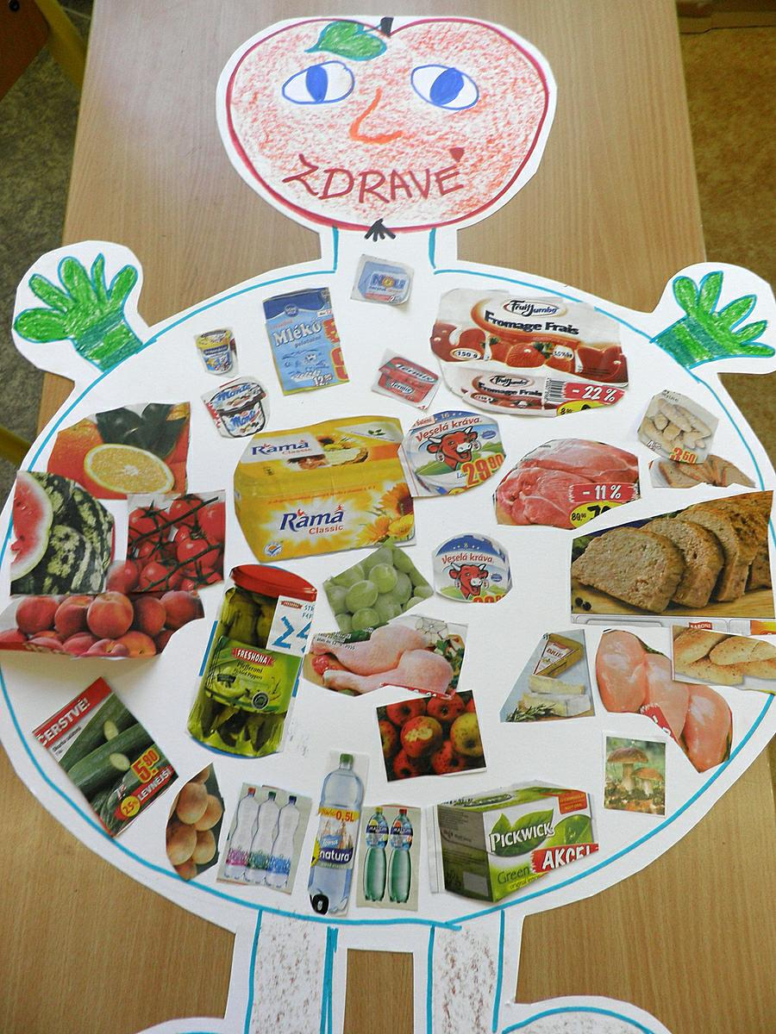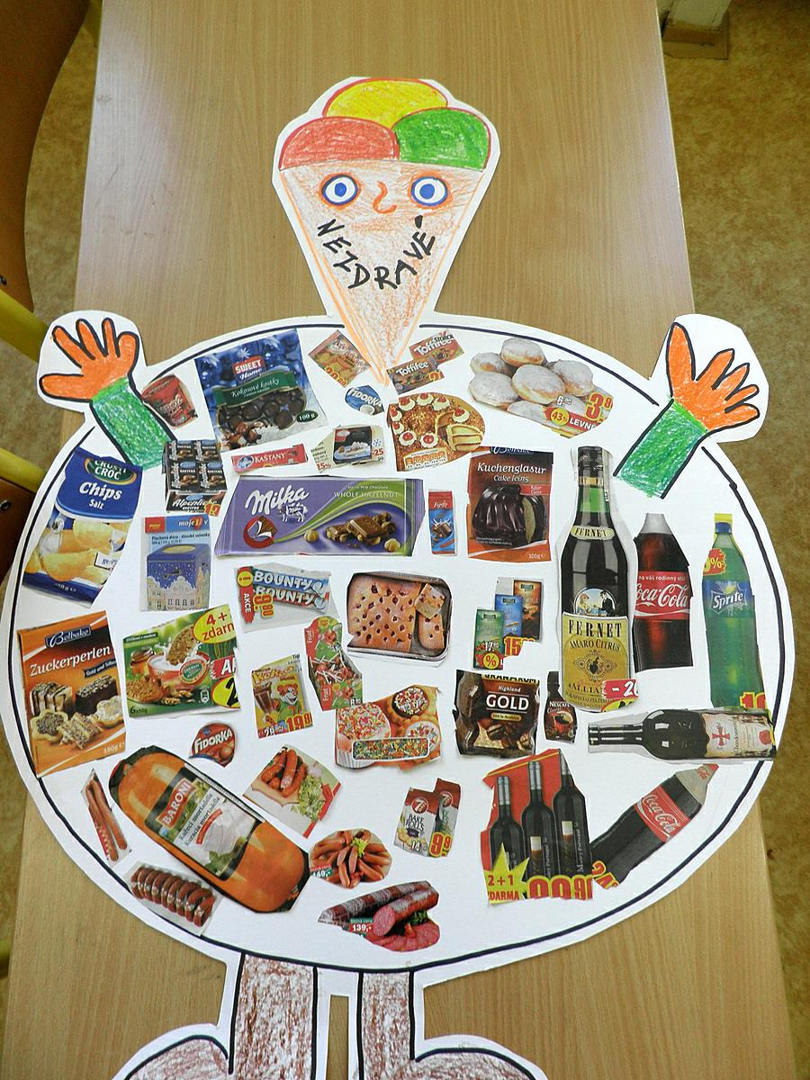

Pobyt venku - prostě BUĎ FIT!!!

Využití hřiště, tělocvičny k pohybovým dovednostem, hrám a umět i prohrát, tolerovat druhé, respektovat kolektiv, co je „fair play“?

--------------------------------------------------------------------------------------------------

Sebereflexe:
Program děti obohatil, poznaly své tělo, vzhled (především názorné ukázky), zásady slušného chování v dnešní době velmi důležité a opomíjené, tvorba a praktické využití s ovocem a zeleninou zábavnou formou, „to vždy zabere“, vtáhne děti, reagují spontánně, nezištně, kolektivní práce – spolupráce, umět se přizpůsobit ostatním, tolerance k druhým. Děti byly velmi aktivní při práci i hře, odnesly si i nové poznatky, zážitky, pocit důležitosti a uznání.
Zpětná vazba i od rodičů, to potěší, prezentace na webových stránkách, nástěnka školní družiny – ukázky svých výtvorů, ocenění ostatních dětí.

Kompetence:
K učení: práce s knihou, dokončit práci, odpovídat na otázky, získávání zkušeností
K řešení problémů: pochopení postupů, dokončit započatou činnost (tvorba plakátu)
Komunikativní: sdílení názorů, myšlenek, otázky – komunikace v kruhu (beseda, návštěva obchodu)
Sociální a interpersonální: práce ve skupině, uznat chybu, respektovat, tolerovat (příprava pokrmů)
Činností a občanské: řídí a hodnotí činnost, dbá o zdraví…(stolování, zásady slušného chování)
K trávení volného času: zájmová činnost dle výběru, stolní hry… (soutěže na hřišti), vycházka do přírody

VÝSTUP

- BESEDA

Žáci se nebojí hovořit před kolektivem, říci svůj názor nebo zkušenost. Práce s knihou – umět zpracovat daný materiál, dokázat se orientovat, názorná ukázka žáků (např. ve dvojicích ukazují části těla, hra Kuba řekl,…).
DVD – velmi pěkně zpracované a názorné provedení lidského těla, žáky zaujme svým jednoduchým, ale přesným popisem. Zapůjčení pomůcek „naše tělo“.

- NÁVŠTĚVA OBCHODU

Žáci předvedou své chování v obchodě, jak se chovat mezi lidmi, umět si vybrat zboží, požádat o něco, formulovat správně otázku….
Správné stolování v kuchyňce školy, umět pracovat v týmu, prosadit se i podřídit, uklidit si po sobě.
Jak pomáhají doma v kuchyni nebo při jiných činnostech, je důležitá hygiena a proč?
Pomocí didaktické hry umět využít všechny lidské smysly, zábavnou formou, rozpoznat a roztřídit ovoce a zeleninu.

- DESATERO ZDRAVÉ VÝŽIVY

Nabídnout žákům sestavené desatero, formou besedy – rozhovoru zjistit,
zda s ním souhlasí, či by něco změnili.
Příroda a lidé, jak to spolu souvisí? Žáci hovoří o všem, co si myslí, že tam patří.
Ekologie – cizí slovo, znají ho, slyšeli o něm někde a co se pod ním ukrývá?
Ekologie – ochrana životního prostředí, ochrana přírody.

- PÉČE O SVÉ TĚLO A SVŮJ VZHLED

Žáci a jejich přístup k sobě samému, jak vypadám, je nutné chodit upravený do školy, čistě oblečený…. A proč? S tím souvisí i osobní hygiena, režim dne, zdravá výživa…

